Журавлёва Анастасия , 5 А -2класс,
ГБОУ г. Москвы Школа № 1034 имени
Героя Советского Союза В.В.Маркина
Мой прадедушка - пограничник
О войне я много слышала от родственников, особенно запомнился рассказ о прадедушке- пограничнике.
Степанов Николай Тихонович прошёл всю войну и вернулся в родные края только в 1946 году. Он родился в далёком 1920 году в деревне Белохово Калининской области ( ныне Тверской). Как и все деревенские мальчишки, прадед ходил в школу, бегал на лыжах, косил траву, пас коров. После окончания училища работал на ткацкой фабрике в городе Вышний Волочёк. В ноябре 1940 года Николая Тихоновича призвали в ряды Красной Армии , служил он в 98 погранотряде на границе с Польшей. Здесь и встретил прадед Великую Отечественную войну.
Вот как вспоминал Николай Тихонович начало войны. « В субботу на заставе топили баню на берегу реки Буг. Вдруг с другой стороны границы подошла женщина с козой и на украинском языке сказала, что немцы подвели понтонные сооружения. Никто не поверил, что началась война. В голове даже такой мысли не было… Вымылись в бане. Весь вечер играли на гармошке, пели песни, да старались погромче, чтобы слышно было на той стороне. Разные песни пели, а всё больше « Катюшу».
В три часа ночи вышли с другом с заставы в наряд. Соловьи заливались - заслушаешься. Прибыли на вышку, расположились и вдруг – связи нет. Что такое? И тут снаряды полетели. Лес вокруг загорелся. После артподготовки показались вражеские самолёты. Мы насчитали полсотни, потом сбились со счёта…Таким остался в памяти тот день. И ещё страшная картина - по насыпи железной дороги , засучив рукава , молча, осторожно шли немцы».
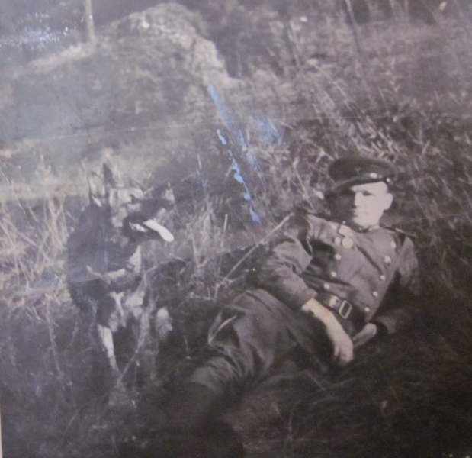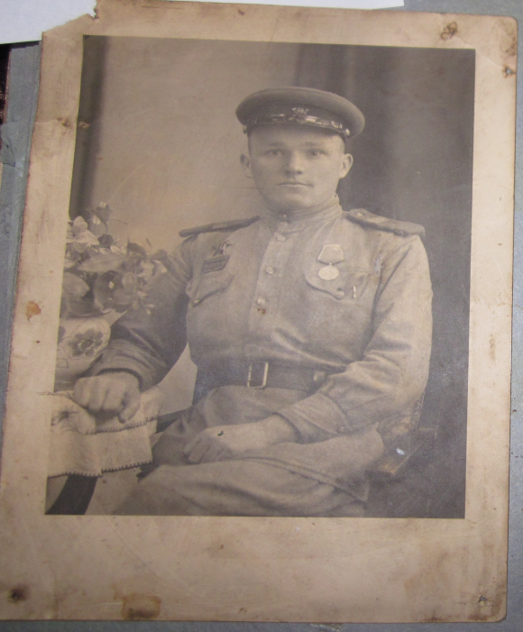
Прадедушка от Буга дошел до Сталинграда, где был ранен в руку. После госпиталя Николай Тихонович вновь ушёл на фронт и гнал фашистов до самого Берлина.Война для прадеда была долгой. Домой Николай Тихонович вернулся только в 1946году. Были пройдены тысячи километров дорог войны от Калинина (Тверь) до Берлина. После окончания войны прадедушка ещё продолжал служить в Германии. По воспоминаниям родственников, прадедушка рнассказывал о Потсдамской конференции ( с 17 июля по 2 августа 1945 года) – он охранял советскую делегацию , участников конференции, за что был награждён Грамотой Советского Правительства. Степанов Николай Тихонович, мой прадедушка, вернулся в свою любимую деревню в 1946 году в звании старшего сержанта погранвойск.
Часто ныли раны, болела душа - за это время было столько потерь! О войне прадедушка не любил говорить . Но надо было продолжать жить. Николай Тихонович награждён орденом « Красная Звезда», медалями « За взятие Берлина», « За Победу над Германией», « За боевые заслуги».
В мирное время прадедушка работал председателем колхоза , растил детей (двух сыновей). И вот уже появились внуки и одна внучка – моя любимая мама.Семья прадеда дружная , трудолюбивая. Жаль, что мне не пришлось увидеть моего прадедушку. Я его знаю только по фотографиям и рассказам родственников. И всё равно, глядя на портрет прадедушки , я могу с ним разговаривать . Его глаза, улыбка , пристальный взгляд трогают меня и я горжусь Николаем Тихоновичем, прадедушкой-пограничником.
Теперь каждое 9 Мая, в День Победы, с портретом прадеда Николая Тихоновича Степанова мой дядя идёт на Тверскую улицу, присоединяется к колонне Бессмертного полка. В этом году я тоже с дядей пойду в колонне Бессмертного полка. Я горжусь своим прадедом!
Весь под ногами шар земной. Живу. Дышу. Пою. Но в памяти всегда со мной Погибшие в бою. Пусть всех имён не назову , Нет кровнее родни. Не пготому ли я живу, Что умерли они? С. Щипачёв
